6/16頂好組

班級: 姓名:

各位同學大家好!防疫期間雖然無法出遊，但在家中仍然可以維持許多工作技能老師在前面幾堂課當中，有介紹許多家事清潔的工作，同學們有沒有每天在家中清潔打掃呢! □有 □沒有..
今天我們一樣來記錄同學們的生活作息表唷~~~
早上起床時間 | 讀書/家事時間 | 網路/電視時間 | 睡覺時間
 |   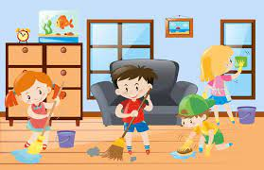 | 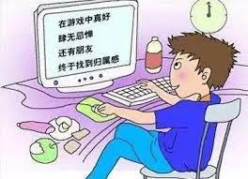   | 
_____點_____分 | ____點_____分  到____點____分 | ____點_____分  到____點____分 | _____點_____分

一、家事工作內容(請同學依據家中環境選擇三種你可以完成的工作內容)。
同學們!今天早上就來開始打掃家中的環境吧!完成請打勾~~~~
□擦窗戶 | □消毒-擦桌子 |  | □消毒-擦門把、開關
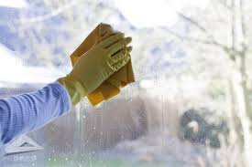 | 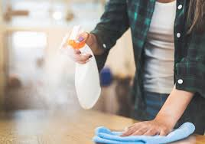 |  | 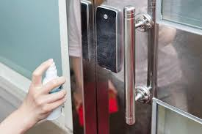
完成品質  □很棒(有達到家長的標準)  □尚需加油(需要家長在旁提示)  □完全不會 | 完成品質  □很棒(有達到家長的標準)  □尚需加油(需要家長在旁提示)  □完全不會 |  | 完成品質  □很棒(有達到家長的標準)  □尚需加油(需要家長在旁提示)  □完全不會
□吸地/掃地 | □拖地 |  | □擦拭電器用品
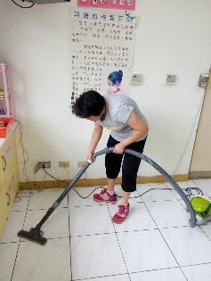 | 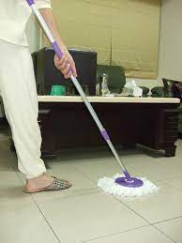 |  | 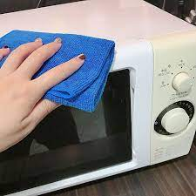
完成品質  □很棒(有達到家長的標準)  □尚需加油(需要家長在旁提示)  □完全不會 | 完成品質  □很棒(有達到家長的標準)  □尚需加油(需要家長在旁提示)  □完全不會 |  | 完成品質  □很棒(有達到家長的標準)  □尚需加油(需要家長在旁提示)  □完全不會

□家長交代的工作
因每個同學家中環境條件不一樣，若無法達成以上三個工作內容，就請家長指派三個工作內容唷 | ______________ | ______________ |  | ______________
家長簽名處

二、擦拭廚房櫃子
同學們今天教導擦試廚房的櫃子清潔
準備的工具:
抹布 | 水盆 | 漂白水 | 塑膠手套
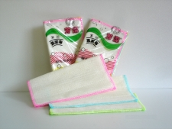 | 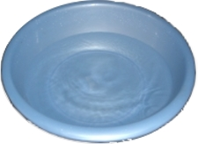 | 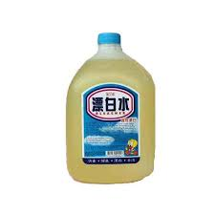 | 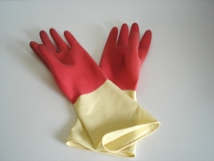
注意事項:水盆要加入飄白水，請同學掌握以下原則
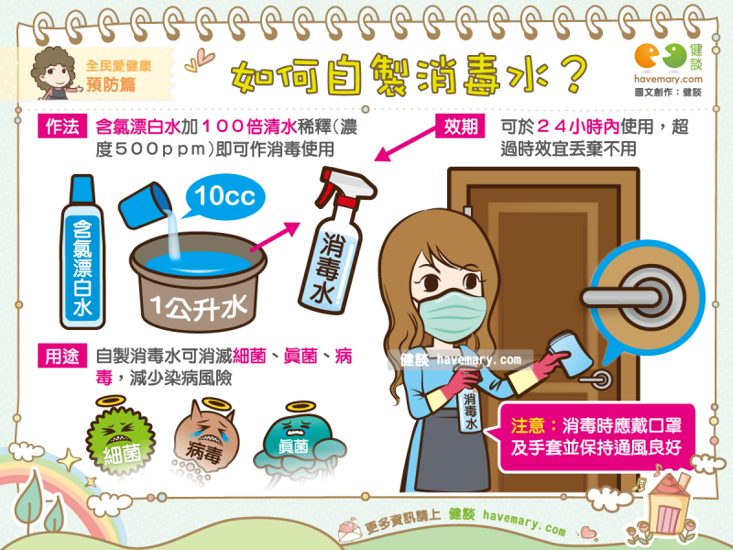

擦拭櫃子的步驟
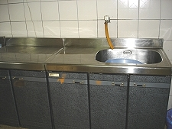 | 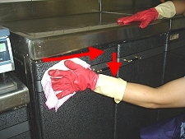
①沾到湯湯水水的櫥櫃 | ②由左往右一層層向下擦
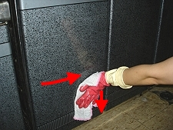 | 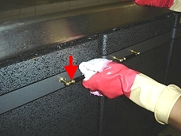
③將一個櫥櫃的門擦拭完畢 | ④握把要仔細擦拭
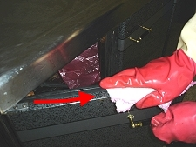 | 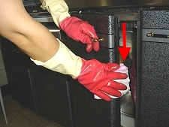
⑤打開櫥櫃的門由左往右擦 | ⑥打開門由左往右擦拭上方
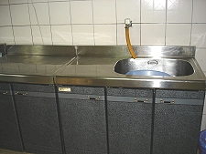 | 
⑦外部已擦乾淨的櫥櫃

找找看
- 把字中的圖片圈起來並圖上顏色
水盆 |  | 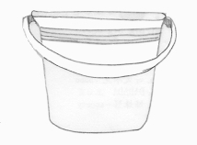 | 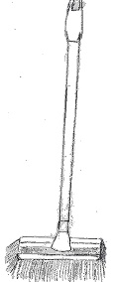
洗碗精 | 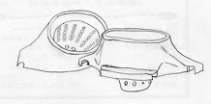 | 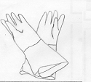 | 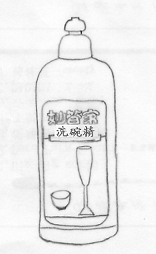
抹布 | 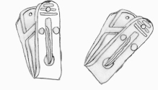 | 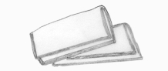 | 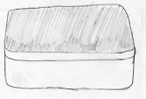
擦櫥櫃 | 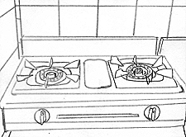 | 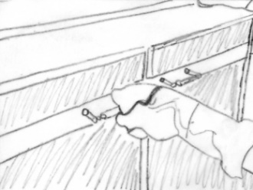 | 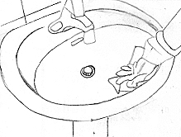
擦櫥櫃 | 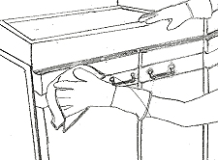 | 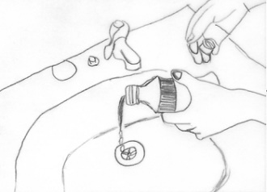 | 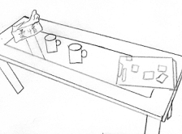
擦櫥櫃 | 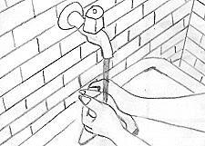 | 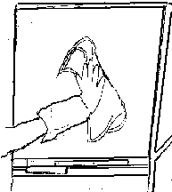 | 